Thème de sociologie

Chapitre 8 – Quels sont les caractéristiques et les facteurs de la mobilité sociale ?

Indications du programme :
-  Savoir distinguer la mobilité sociale intergénérationnelle des autres formes de mobilité (géographique, professionnelle).
- Comprendre les principes de construction, les intérêts et les limites des tables de mobilité comme instrument de mesure de la mobilité sociale.
- Comprendre que la mobilité observée comporte une composante structurelle (mobilité structurelle) ; comprendre que la mobilité peut aussi se mesurer de manière relative indépendamment des différences de structure entre origine et position sociales (fluidité sociale) et qu’une société plus mobile n’est pas nécessairement une société plus fluide.
- À partir de la lecture des tables de mobilité, être capable de mettre en évidence des situations de mobilité ascendante, de reproduction sociale et de déclassement, et de retrouver les spécificités de la mobilité sociale des hommes et de celles des femmes.
- Comprendre comment l’évolution de la structure socioprofessionnelle, les niveaux de formation et les ressources et configurations familiales contribuent à expliquer la mobilité sociale

Notions au programme : mobilité sociale (intergénérationelle, géographique, professionnelle), mobilité observée, mobilité structurelle, fluidité sociale, reproduction sociale, déclassement, paradoxe d’Anderson, capital culturel, capital social, capital économique

Après avoir étudié la structure sociale, il nous faut nous intéresser aux trajectoires des individus au sein de cette structure à travers la question de la mobilité sociale. C’est l’enjeu de l’égalité des chances, du mérite individuel et de l’ascenseur social auxquels font référence de nombreux discours politiques que nous allons étudier dans ce chapitre. Emmanuel Macron (01/05/17) : « Je crois au parcours des individus dans la société. Je crois à l’émancipation profonde, celle que l’école seule permet - c’est pour cela que notre projet repose sur l’école -, celle que le monde du travail doit permettre. »
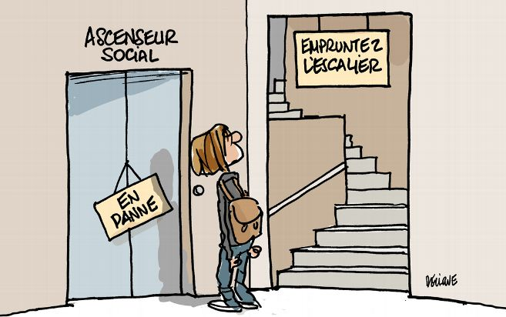

La mobilité sociale telle que nous allons l’étudier dans ce chapitre doit être distinguée de la mobilité géographique : mobilité résidentielle (changement de résidence principal au sein d’un même pays, entre deux recensements), migrations (changement de pays de résidence), mobilité quotidienne (déplacements au cours d’une journée).
La mobilité sociale elle renvoie à l’enjeu de la structure sociale : est-il possible de changer de statut social, de position dans la structure sociale ? Si cela est possible, alors nous vivons dans des sociétés démocratiques et développées qui ont tourné le dos aux sociétés d’Ancien Régime. En effet, dès lors que les statuts sociaux ne sont pas attribués de manière prédéterminée, rigide et définitive, c’est-à-dire que la société n’est plus une société de castes ni d’ordres mais une société de classes, les conditions d'accès aux statuts sociaux permettent des changements, des déplacements (plus ou moins fréquents, plus ou moins longs, plus ou moins favorables) dans la structure sociale.
La mobilité sociale peut cependant être appréhendée de deux manières, via la mobilité intragénérationnelle ou la mobilité intergénérationnelle.
Définitions :
La mobilité sociale correspond au changement de position sociale d’un individu.
Si ce changement de position sociale s’observe au cours de sa vie, c’est une mobilité intragénérationnelle ou professionnelle (un ouvrier devenant technicien).
Si ce changement de position sociale s’observe entre un parent et son enfant, c’est une mobilité intergénérationnelle (un fils d’ouvrier devant technicien).

Dans ce cours, c’est essentiellement la mobilité intergénérationnelle que nous allons étudier, car elle se produit sur le long terme et permet d’observer des changements sociaux de grande ampleur.

Axes directeurs du chapitre :
- l’enjeu de la mesure de la mobilité sociale et de son ampleur (I.) : lecture des tables de mobilité, interprétation de l’ampleur de la mobilité sociale,
- l’enjeu des facteurs explicatifs de la mobilité sociale (II.) : le rôle de l’évolution des structures économiques et sociales (A.), du niveau de formation et de la famille (B.)

- Les caractéristiques de la mobilité sociale :

- Mesurer la mobilité sociale :

- Les tables de mobilité sociale :

La mobilité sociale intergénérationnelle est mesurée à l’aide de tables de mobilité sociale. Il en existe deux, les tables de recrutement et les tables de destinée. Elles correspondent à deux façons de mesurer un même phénomène. (voir fiche méthode)

Soit on se demande « d’où viennent les actifs d’aujourd’hui ? » = que faisaient leurs parents ?
ex : sur 100 cadres, combien avaient un père ouvrier ?
= Table de recrutement

Soit on se demande « que deviennent les enfants dont les parents étaient actifs ? » = que font les fils et filles de… ?
ex : sur 100 enfants d’agriculteurs, combien sont aujourd’hui cadres ?
= Table de destinée

Ainsi de la table brute suivante, on peut en tirer des valeurs de recrutement : sur 285 000 fils agriculteurs, 252 000 avaient un père agriculteurs soit un taux d’autorecrutement de 88%. Mais on peut aussi en tirer des valeurs de destinée : sur 2 998 000 fils d’ouvriers, 1 373 000 sont devenus aussi ouvriers, soit 46% d’hérédité sociale.
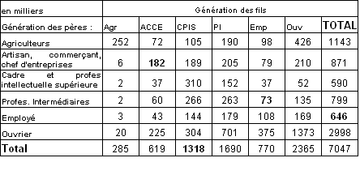

Définitions :
La mobilité observée correspond à la mobilité sociale que l’on mesure dans les tables de mobilité sociale. Elle se repère dans la table de mobilité sociale en calculant la part des personnes en mobilité dans l’effectif total (taux de mobilité). La mobilité observée est donc de 65% en 2015 contre seulement 31% en 1953.

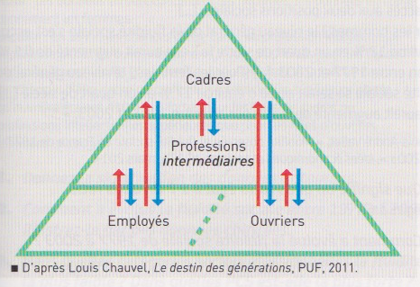
Définitions :
Plusieurs trajectoires se dessinent pour les individus dans une table de mobilité sociale :
- si la position sociale occupée est la même que celle de ses parents, on parle d’immobilité sociale ou de reproduction sociale.. Il s’agit d’un autorecrutement dans une table de recrutement, d’une hérédité sociale dans une table de destinée,
- sinon plusieurs formes de mobilité sociale peuvent être distinguées :
- si l’individu occupe une position sociale hiérarchiquement inférieure à celle de ses parents, c’est un déclassement social ou mobilité descendante,
- si l’individu occupe une position sociale hiérarchiquement supérieure à celle de ses parents, c’est une promotion/ascension sociale ou mobilité ascendante,
- position sociale différente mais même statut social : mobilité horizontale,
- position sociale différente mais proche de celle du parent : mobilité de proximité.

- Les limites de la mesure de la mobilité sociale :

La façon dont on mesure la mobilité sociale à l’aide des tables de mobilité sociale soulève de nombreuses critiques :
- l’utilisation des PCS : le nombre de catégories sociales retenues (6) détermine le niveau de mobilité sociale : plus ce nombre est élevé, plus la mobilité sociale le sera également (si on retient la seule catégorie « ouvrier », un ouvrier qualifié fils d’ouvrier non qualifié est considéré comme immobile). De plus les statuts sociaux au sein des PCS ont évolué (ex des professeurs et des employés dont le statut social s’est dégradé) et sont hétérogènes (ex des ouvriers non qualifiés – ouvriers qualifiés dans la même catégorie). Ainsi un fils d’enseignants devenu lui même enseignant, ou un fils d’ouvriers qualifiés devenu ouvrier non qualifié est considéré comme de l’immobilité sociale alors que cela peut être vécu ou considéré comme un déclassement. C’est pour cela que les sociologues mesurent par des sondages la mobilité ressentie par les individus qui peut différer de la mobilité observée,
- l’âge retenu : les tables considèrent qu’il n’y a plus de mobilité sociale après 40 ans or elle existe comme l’illustrent les cas nombreux de mobilité intragénérationnelle/professionnelle après 40 ans,
- le rôle des femmes est négligé : le rôle des mères dans l’origine sociale des fils n’est pas pris en compte (on ne tient compte que de la PCS du père à laquelle on compare la PCS occupée par le fils).

- Interpréter la mobilité sociale :

- Distinguer les mobilités masculine et féminine :

L’étude des tables de mobilité sociale et donc de la mobilité observée face à la reproduction sociale permet en premier lieu de mettre en lumière le niveau de mobilité qui caractérise notre société. Cette étude s’est longtemps consacrée à étudier la mobilité des seuls hommes, mais celle des femmes est de plus en plus étudiée, ce qui nécessite de faire deux examens distincts car elles se distinguent en plusieurs points.

- La mobilité masculine :

De l’analyse des tables de mobilité masculine, on peut en tirer les constats suivants :
- dans l’ensemble, les hommes connaissent une plus forte mobilité sociale qu’immobilité : la mobilité observée dans les tables est de 65%. 2 fils sur 3 change donc de position sociale par rapport à son père.
- L’immobilité sociale touche surtout les PCS extrêmes : les cadres et les ouvriers. Les cadres ont une très forte hérédité sociale (sur 590 000 fils de cadres, 310 000 sont devenus cadres, soit plus de la moitié), les ouvriers ont un très fort autorecrutement (sur 2 365 000 ouvriers, 1 373 000 sont des fils d’ouvriers, soit plus de la moitié). Les agriculteurs ne sont concernés que par l’autorecrutement.
- La mobilité sociale est plutôt ascendante et entre des PCS proches (mobilité de proximité) : quand ils changent de position sociale, les hommes suivent des trajectoires courtes et ascendantes : un fils d’ouvriers (2 998 000) intègre plus généralement le groupe des professions intermédiaires (701 000) que celui des cadres (304 000).
- Une partie significative de la mobilité sociale est aussi de la mobilité horizontale ainsi que descendante, i.e. entre des PCS de niveau hiérarchique équivalent (ouvriers et employés) ou plus faible : une part significative des fils de cadre connaissent ainsi un déclassement.
Pour les sociologues Camille Peugny et Louis Chauvel, le processus d’accroissement de la mobilité sociale, en particulier ascendante, s’est interrompue. Pire, il laisse place à des trajectoires de déclassement social de plus en plus nombreuses, comme le laissent entendre de nombreux témoignages de jeunes qualifiés ne trouvant pas d’emplois conformes à leurs diplômes, de parents inquiets pour l’avenir professionnel de leurs enfants, ou les discours sur la baisse de valeur des diplômes.

- La mobilité féminine :

La mobilité des femmes a longtemps été ignorée par les sociologues, en particulier du fait que majoritairement elles ne travaillaient pas et que leurs mères non plus, alors que la position sociale est en très grande partie définie par l’emploi exercé. Les taux d’activité féminins ayant rejoint les taux masculins, l’étude de la mobilité des femmes est devenue nécessaire et possible mais rencontre un problème méthodologique : faut-il comparer les filles aux pères (car ils sont nombreux à travailler et à définir l’origine sociale des filles) ou aux mères (ce qui est davantage logique mais une grande partie d’entre elles ne travaille pas !) ?
Si l’on compare les filles aux mères, on peut en tirer les constats suivants :
- les femmes connaissent une très forte mobilité sociale (71% en 2015), supérieure à celle des hommes,
- la mobilité sociale est fortement ascendante du fait du faible niveau socioprofessionnelle des mères étudiées (ce sont les premières générations à être entrées massivement sur le marché du travail comme employées, secrétaires, ouvrières…),
- cette mobilité sociale est en grande partie due à la profonde mutation de l’emploi féminin (hausse des qualifications, diversification des secteurs d’activité…).
Si l’on compare cette fois les filles aux pères, on constate toujours une très forte mobilité sociale (du fait que les pères occupent majoritairement des emplois fortement masculins (ouvriers dans l’industrie par exemple), mais qu’elle est bien plus descendante que celle comparée aux mères (les pères occupant majoritairement des positions sociales supérieures à leurs conjointes).

- Une société plus fluide socialement ?

Le fait que les individus changent de position sociale de manière absolue (un ouvrier devient cadre et un employé devient profession intermédiaire) ne signifie pas qu’ils avaient les mêmes chances d’accéder à une même position sociale (chances relatives = mobilité relative ou fluidité sociale). C’est la distinction entre mobilité observée et fluidité sociale.
Exemple : si la part des fils d’ouvriers devant cadres passe de 15 à 30%, l’égalité des chances progresse-t-elle ? Pas forcément, cela dépend des chances des fils de cadre de devenir cadre. Si elles passent de 25 à 75%, alors l’égalité des chances a diminué car les fils de cadres ont toujours plus de chances de devenir cadre que les fils d’ouvrier.
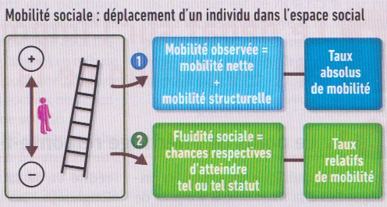

Définition :
La fluidité sociale correspond à la situation dans laquelle l’origine sociale n’a pas d’influence sur la position sociale des individus. On la mesure en comparant les chances relatives des individus d’accéder à une même position sociale quelque soit leur origine sociale. Ainsi, si ces chances sont proches, la fluidité sociale est élevée et inversement. Elle évalue la force du lien entre l’origine et la position sociale. Une société fluide est une société où ce lien est faible voire nul (ce qui est utopique).
Une société peut donc être plus mobile socialement, mais pas plus fluide.

Si la mobilité totale (nette + structurelle) a fortement progressé depuis 1977 jusque 1993 – elle passe de 57% à 65%, elle stagne depuis. Sa croissance est par ailleurs en partie due à la mobilité structurelle, qui est liée au fait que les emplois changent d’une génération à l’autre.

La fluidité sociale, elle, a fortement progressé de 1977 à 1993. Ainsi, on peut voir que les fils de cadre ont en 2003 27,6 fois plus de chances que les fils d’ouvrier de devenir cadre plutôt qu’ouvrier, alors que ce rapport était de 99,5 en 1985 ! Cet indicateur est un odds-ratio qui mesure les rapports de chances relative entre des personnes d’origines sociales différentes d’accéder à une position sociale plutôt qu’une autre.

Cependant depuis 2003, ce rapport des chances relatives d’accéder à une position sociale plutôt qu’une autre, que l’on appelle un « odds-ratio », stagne voire diminue. En 2015 comme en 2003, les fils de cadre ont 28 fois plus de chance que les fils d’ouvrier de devenir cadre plutôt qu’ouvrier.

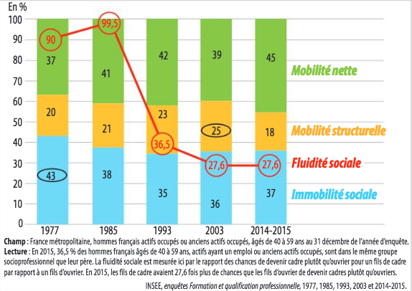

- Les facteurs de la mobilité sociale :

Dans cette partie, il s’agit d’identifier les facteurs qui favorisent, ou bien qui freinent la mobilité sociale de nos jours. Nous verrons successivement que le changement de la structure sociale (A.), puis le rôle de la formation et de la famille (B.)

- La composante structurelle de la mobilité sociale:

- La mobilité structurelle :

La mobilité sociale est en partie due aux changements qui affectent la société. En effet, comment « hériter » du métier de son père quand cette catégorie socioprofessionnelle est en déclin ? A l’inverse, il est bien plus facile d’accéder à certaines catégories sociales qu’avant (professeur, infirmie(r)e…) car elles sont en pleine expansion. Toutes ces évolutions provoquent de la mobilité qui n’est pas forcément le fait des parcours individuels. C’est une forme de mobilité « subie » que l’on appelle mobilité structurelle.

Définition :
La mobilité structurelle est la part de la mobilité observée qui est due à la modification de la structure de la société qui force les personnes à changer de PCS par rapport à leurs parents. Un tiers de la mobilité sociale est donc de nature structurelle.

Dans les tables de mobilité, on remarque la mobilité structurelle en comparant la structure sociale des pères (ici en fin de colonnes) et celles des fils (en fin de lignes).
On peut alors identifier des PCS en déclin (agriculteurs, artisans et ouvriers) que les fils quittent pour aller dans les PCS en expansion (cadres, professions intermédiaires et employés).
Par exemple, il y avait 701 181 fils d’agriculteurs, mais seulement 222 112 fils agriculteurs. Cela montre que de nombreux fils d’agriculteurs ont du quitter cette PCS.
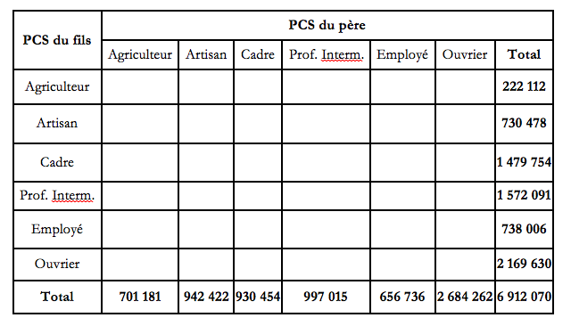

- Les facteurs de la mobilité structurelle:

La mobilité structurelle est causée dans un premier temps par des facteurs socioéconomiques et démographiques :
- l’évolution de la structure des emplois dans le temps : cette mobilité est due à la désindustrialisation, l’accroissement de la qualification des emplois, la salarisation… elle est alors plutôt ascendante = déclin des PCS peu qualifiées au profit des PCS plus qualifiées. C’est le progrès technique (voir chapitre 1 la « destruction créatrice et ses effets sur les emplois) qui entraîne un processus de déversement des travailleurs des PCS en déclin (secteurs primaires et secondaires, peu qualifiées) vers les PCS en expansion (secteur tertiaire, emplois qualifiés),
- les différences de fécondité des différentes catégories sociales : la fécondité forte dans une PCS (agriculteurs) oblige à une certaine mobilité des enfants de cette catégorie qui ne peuvent tous y rester à l’inverse des PCS à faible fécondité qui peuvent accueillir davantage de fils et filles issues d’autres PCS,
- les flux migratoires : l’immigration favorise la mobilité sociale des personnes issues des catégories dans lesquelles les immigrés travaillent. Cela favorise alors une mobilité ascendante également car les immigrés occupent souvent des emplois peu qualifiés à leur arrivée sur le territoire français.

Elle est également dépendante du contexte économique qui concerne la génération entrant sur le marché du travail selon les travaux de Louis Chauvel : un contexte favorable, avec un emploi en expansion ouvre des perspectives d’ascension sociale pour les jeunes sortant du système éducatif (cela a été le cas des baby-boomers pour lesquels la mobilité structurelle représentait une part significative des trajectoires sociales). Or les années 1990 et 2000 ont été bien moins favorables aux jeunes arrivants dans l’emploi, ce qui se traduit par des niveaux de mobilité structurelle bien plus faible. Cela peut être le cas pour les années à venir suite au chômage de masse causé par l’épidémie de Covid-19.


- Le rôle de la formation et des configurations familiales :

- Le rôle ambiguë de la famille :

La trajectoire de vie que va suivre un individu dépend en grande partie de la famille dont il est issu, car c’est le lieu de la socialisation primaire qui a un rôle déterminant comme vous l’avez vu en classe de Première. La famille peut être un facteur favorisant ou bien freinant la mobilité sociale de l’acteur social de par trois facteurs :
- les ressources dont elle peut faire bénéficier le fils ou la fille,
- les stratégies et investissement qu’elle réalise pour les enfants,
- la configuration de la famille.

- Le rôle des ressources familiales :



Pour le sociologue P. Bourdieu, la famille est le plus souvent un frein à la mobilité sociale ascendante ou une garantie d’immobilité sociale des plus favorisés, donc un facteur de reproduction sociale, du fait de la transmission de « capitaux » qui se fait de manière inégale selon les milieux sociaux. Primo, c’est la famille qui transmet aux enfants un capital culturel, donc elle contribue, à son insu, en interaction avec l’école, aux inégalités de réussite scolaire, car certaines familles sont bien dotées en capital culturel (scolaire) alors que d’autres en sont plus faiblement dotées. Cette contribution est d’autant plus forte que les conjoints sont socialement homogames, c’est-à-dire qu’ils appartiennent statistiquement fréquement à la même catégorie sociale, avec des niveaux de diplôme proches, le diplôme des mères étant d’ailleurs souvent plus décisif que celui des pères dans la réussite scolaire des enfants compte tenu de l’inégal partage des tâches domestiques et du rôle souvent dévolu aux mères de s’occuper de l’éducation et donc de la scolarité des enfants.

Secundo, c’est la famille qui transmet un capital social, donc qui peut plus ou moins favoriser l’obtention d’un emploi qualifié, par le « piston » par exemple, selon l’importance du capital social détenu. À diplôme égal, les enfants dont la famille est bien dotée en capital social disposent ainsi d’un avantage sur les enfants dont la famille en est faiblement dotée. Bien sûr, le capital social joue aussi favorablement pour les enfants d’origine sociale supérieure en échec scolaire, leur permettant par le “piston” d’obtenir un emploi par exemple.
Enfin, le capital économique, en plus de ses effets via la réussite scolaire (cours particuliers, voyages linguistiques, écoles privées…) et l’orientation (ACA), joue un effet propre (indépendamment de l’école). C’est lui qui permet, là encore pour les enfants des catégories sociales supérieures de compenser un échec scolaire en facilitant l’entrepreneuriat.
En définitive, les enfants de milieux sociaux favorisés détiennent des capitaux qui leur offrent davantage de chances de réussite scolaire ou d’obtention d’un emploi qualifié, et ainsi qui leur permettront de maintenir leur appartenance à leur catégorie sociale privilégiée, synonyme de reproduction sociale.

Définitions :

Le capital culturel est l'ensemble des ressources culturelles (savoirs, savoir-faire ou compétences, maîtrise de la langue et des arts) détenues par un individu et qu'il peut mobiliser.
Selon Pierre Bourdieu, le capital culturel peut prendre trois formes :
- il peut prendre la forme de biens culturels qu'un individu possède comme les livres, les œuvres d'art
- il peut prendre aussi la forme de compétences culturelles attestées par des diplômes scolaires (bac, etc.)
- enfin, il peut être « incorporé », c'est-à-dire qu'il fait partie de l'individu lui- même en tant que dispositions apprises lors du processus de socialisation et qui sont mises en œuvre lors de différentes activités (consommation de biens culturels comme une pièce de théâtre, échanges langagiers par exemple à l'école, activités scolaires, etc.)

Le capital social regroupe l’ensemble des ressources, provenant d’un réseau de relations, que peuvent mobiliser des individus ou des familles.

Le capital économique regroupe l’ensemble du patrimoine matériel et financier dont une famille peut faire profiter ses enfants.

- Le rôle des stratégies familiales :

Les familles investissent de plus en plus dans la scolarité de leurs enfants dans le but de favoriser leur ascension sociale via de multiples investissements, que ce soient les familles d’origine favorisée ou populaire : temps de suivi des études, des devoirs à la maison (surtout les mères), soutien scolaire payant, choix de l’école (publique/privée) des options…
Le contexte de crise économique, l’anxiété des parents pour l’avenir de leurs enfants et le paradoxe d’Anderson poussent les familles à investir toujours plus dans l’éducation de leurs enfants : si les diplômes se dévaluent, ils n’ont jamais été aussi cruciaux en temps de chômage et de précarité !
Par exemple, les sociologues Bernard Lahire ou Stéphane Beaud montrent que dans les familles d’origine maghrébine, les filles accèdent à des places sociales supérieures à celles de leurs parents par l’école. Leurs parents n’ont pas de capital pour assurer leur promotion, seule l’école peut l’assurer donc ils vont investir leur temps et leur peu d’argent dans l’éducation de leurs enfants.

Cependant, les familles ont des stratégies d’orientation scolaire différentes selon le milieu social. En effet, selon Raymond Boudon, les choix d’orientation sont influencés par l’origine sociale des élèves. Tout se passe comme si les familles rationnelles procédaient à une analyse coûts / avantages à toutes les étapes de l’orientation, ce calcul étant différent selon le milieu sociale. Les familles de classe supérieure auraient tendance à minimiser le coût financier (qui pèse en proportion plus faiblement dans les revenus plus élevés) et le risque d’échec de la poursuite d’étude et à maximiser les avantages que procure la poursuite d’étude (meillleur rendement du diplôme). Inversement, les familles de classe populaire ont plus de mal à assumer les coûts financiers et exagèrent les risques d’échec tout en minimisant les avantages d’une année d’étude supplémentaire, ce qui les conduirait, pour les premiers, à pousser les enfants à poursuivre longtemps leurs études, et aux seconds, à les écourter.



- Le rôle des configurations familiales :

La microsociologie met en lumière la façon donc les familles favorisent ou non l’ascension sociale des enfants selon des critères internes à la famille, sa taille, le nombre d’enfants, le lieu d’habitation… En effet, à origine sociale égale, deux enfants de
famille différente auront des destinées sociales opposées :

- rôle de la configuration de la famille : les enfants issus des familles monoparentales et recomposées ont ainsi une plus forte probabilité de connaître un échec scolaire alors que les parents élevés par leurs deux parents, unis ou en garde alterné, font l’objet de conditions éducatives plus favorables pour leur réussite scolaire comme l’illustre le document ci-contre.
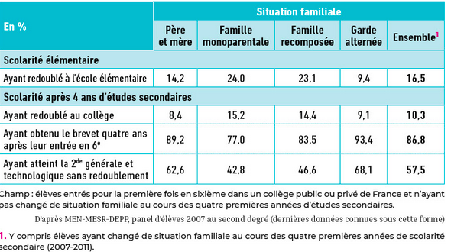

- rôle de la taille de la fratrie : plus le nombre d’enfants est faible, plus la possibilité d’ascension sociale est élevée :
- un fils d’ouvrier de famille nombreuse aura moins de chance d’ascension sociale qu’un fils d’ouvrier sans autre enfant,
- un fils de cadre de famille nombreuse aura un risque de déclassement plus élevé qu’un fils unique.
- rôle de la place dans la fratrie et du genre, les ainés et les cadets, les garçons et les filles ne faisant pas l’objet d’une même attention, ou d’un même rôle dans la famille,
- rôle de la mère : rôle de suivi scolaire des enfants dévolu à la mère. C’est alors son niveau de qualification qui va expliquer la réussite ou non des enfants.

Ainsi, les familles peuvent être le lieu d’une très forte reproduction sociale, ou bien d’ascension sociales fulgurantes faisant émerger le phénomène des « transclasses » : C’est le cas d’Edouard Louis qui le relate dans son roman autobiographique « En finir avec Eddy Bellegueule » et qui témoigne de ces trajectoires particulières que les sociologues appellent des « transfuges de classe », soit des personnes appartenant à une classe sociale différente (souvent supérieure) à celle de son milieu familial d’origine. Cela provoque chez eux un mal-être, le sentiment d’être inadapté au nouveau milieu qu’ils doivent intégrer, d’être un imposteur face aux autres membres de la classe sociale supérieure, et parfois même la honte d’être issu d’une famille populaire, comme l’auteur le relate dans son livre.


- Le rôle décisif de la formation :

Si tout le monde souhaite atteindre des positions sociales élevées et connaître ainsi une ascension sociale, encore faut-il s’en donner les moyens ! Or dans nos sociétés contemporaines, hériter d’un nom ou d’une position sociale est de moins en moins la norme puisque l’on a rompu avec l’Ancien Régime et l’aristocratie.

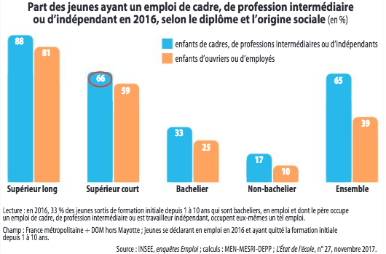

Les positions sociales supérieures s’obtiennent majoritairement par une formation, initiale (première formation obtenue au terme du cycle d’études (baccalauréat, licence, CAP…) ou continue (formation obtenue au cours de sa vie active). Ce sont donc les études ou bien la formation continue qui sont les voies privilégiées pour connaître une mobilité sociale dans notre société.
On remarque sur le document type-bac ci-contre que quelle que soit l’origine sociale, plus un jeune est diplômé, plus il a de chances d’atteindre une position sociale moyenne ou supérieure : c’est 5 fois plus de chances pour un diplômé du supérieur long par rapport à un non-bachelier.
De plus, l’accès au diplôme permet d’effacer en grande partie le poids de l’origine sociale. Ainsi 81% des enfants d’ouvriers ou d’employés diplômés du supérieur long ont un emploi de cadre contre 88% des enfants de cadre, soit une différence de seulement 7 points.

Cependant, la formation peut ne pas suffire pour connaître une ascension sociale. En effet, alors les créations d’emplois, en particulier qualifiés, ne sont pas suffisantes pour absorber l’ensemble des nouveaux venus sur le marché du travail qui ont obtenus leurs diplômes. Ils se retrouvent alors avec parfois des emplois inférieurs à leur niveau de diplôme, et donc également inférieurs aux emplois occupés par leur parents. C’est le paradoxe mis en lumière par le sociologue C. Anderson.
Définition :
Paradoxe d’Anderson : un niveau de diplôme supérieur à celui de ses parents n’assure pas nécessairement une position sociale plus élevée.
C’est dû au calcul rationnel que font tous les individus d’investir dans leurs études. Le nombre de diplômés excédant le nombre d’emplois qualifiés, c’est ce que M. Duru-Bellat appelle l’ « inflation scolaire », le rendement relatif du diplôme diminue et ne garantit plus un statut social plus élevé.
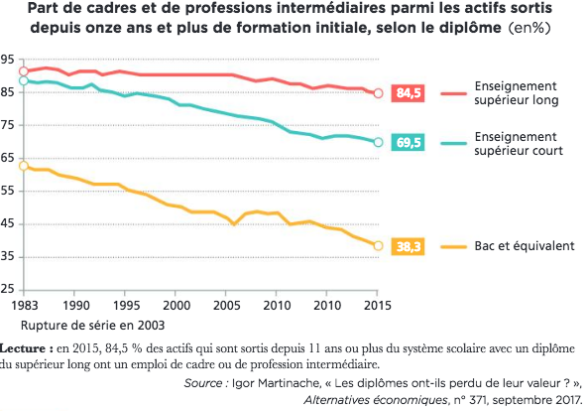

Définitions :
Socialisation anticipatrice : socialisation par l’acquisition des valeurs et des normes d’un groupe de référence différent du groupe d’appartenance.
Groupe d’appartenance : groupe dont est originaire un individu, qui détermine les valeurs, normes et pratiques sociales qui le caractérisent.
Groupe de référence : groupe dont les valeurs, normes et pratiques sociales sont prises comme modèle par un individu et auxquelles il va se référer.

